Nguyễn Quang Huy - 17021263

Hoàng Văn Hiếu - 17021244

**BÁO CÁO BÀI TẬP MÔN XỬ LÝ TIẾNG NÓI**

**Dataset:** 100 file .wav của các từ “người”, “tôi”, “không”, “một”, “bệnh nhân” với 75 mẫu huấn luyện và 25 mẫu test

**Thư viện sử dụng: hmmlearn.MultinomialHMM**

**Kmeans** : 20 cluster

Các mô hình hmm sử dụng 3 trạng thái cho mỗi âm vị:

* Từ “người” có 3 âm vị nên sử dụng mô hình có 3*3= 9 trạng thái:

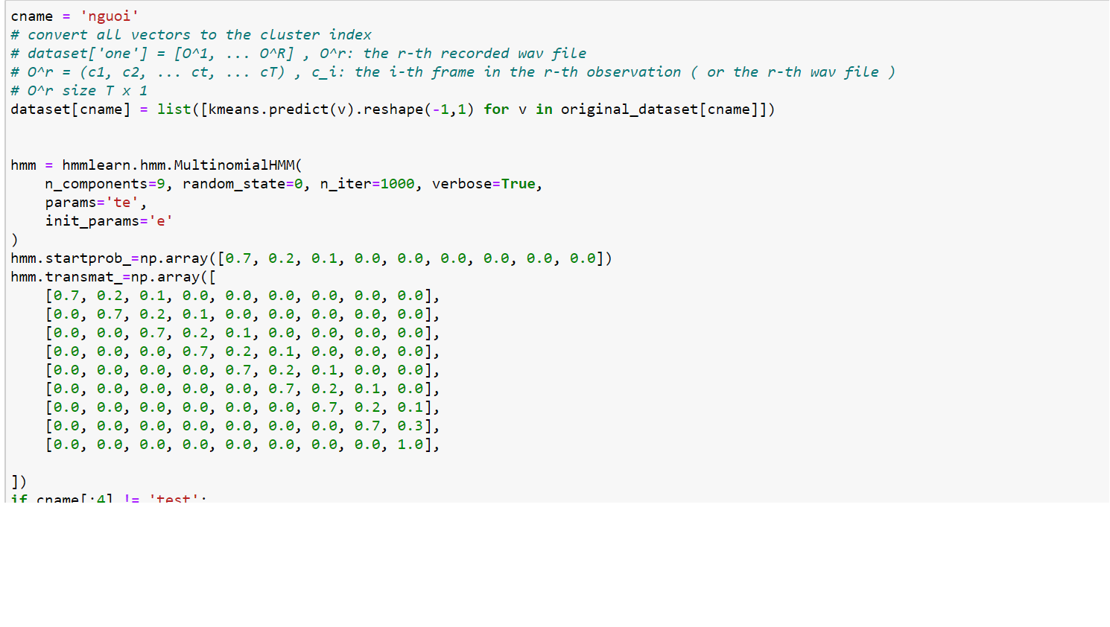

Khởi tạo hmm cho từ “người”

* Từ “tôi” có 3 âm vị nên sử dụng mô hình có 3*3= 9 trạng thái:

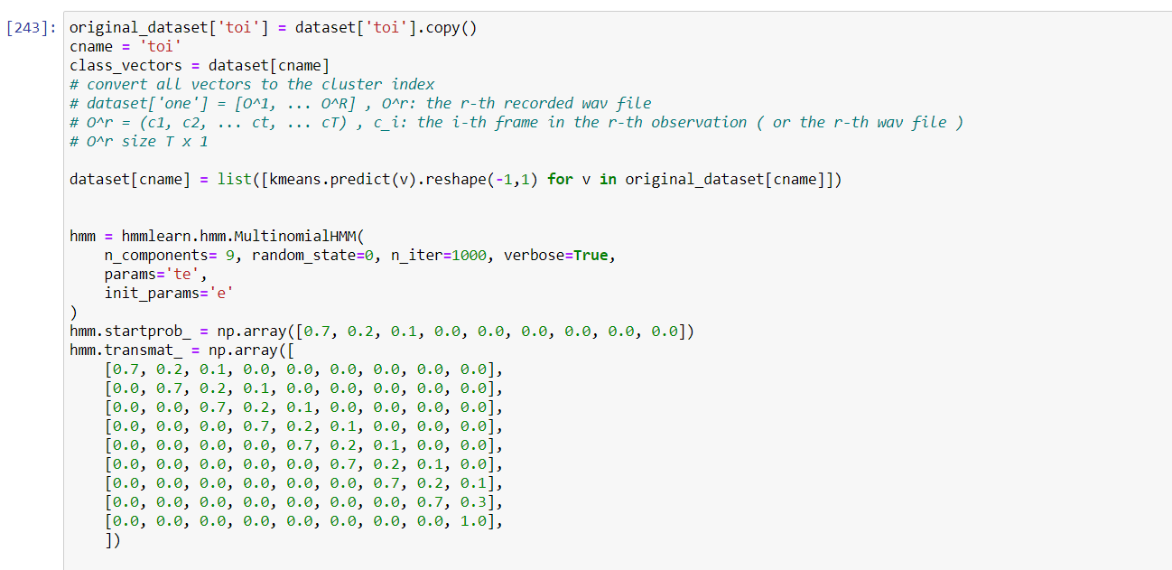

Khởi tạo hmm cho từ “tôi”

* Từ “không” có 3 âm vị nên sử dụng mô hình có 3*3= 9 trạng thái:

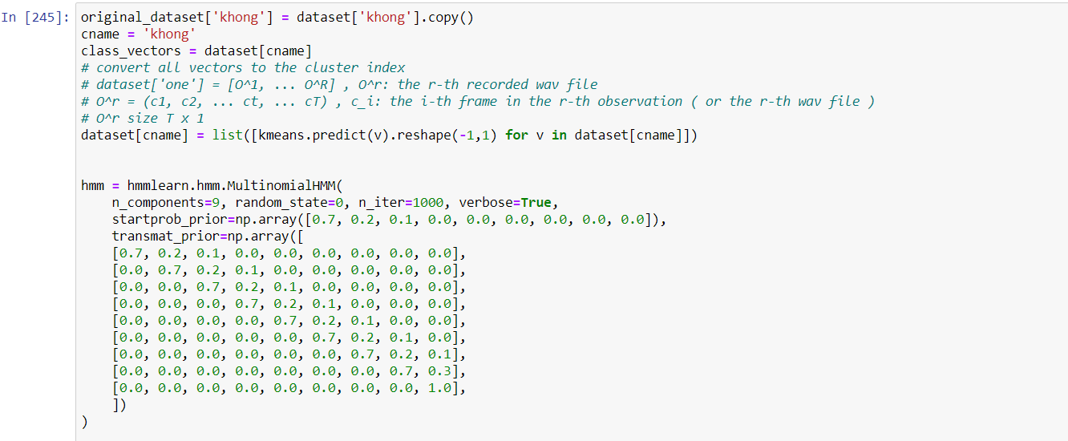

Khởi tạo hmm cho từ “không”

* Từ “một” có 3 âm vị nên sử dụng mô hình có 3*3= 9 trạng thái:

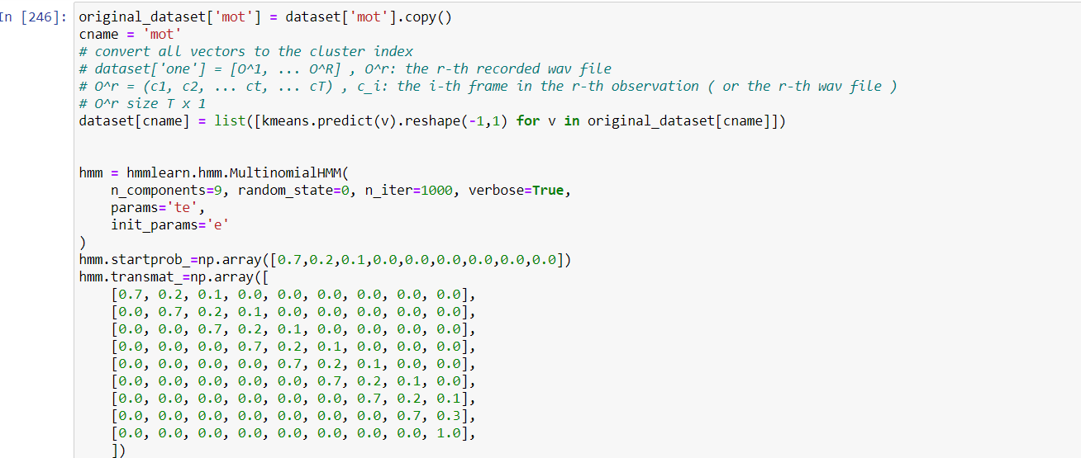

Khởi tạo hmm cho từ “một”

* Từ “bệnh nhân” có 6 âm vị nên sử dụng mô hình có 6*3= 18 trạng thái:

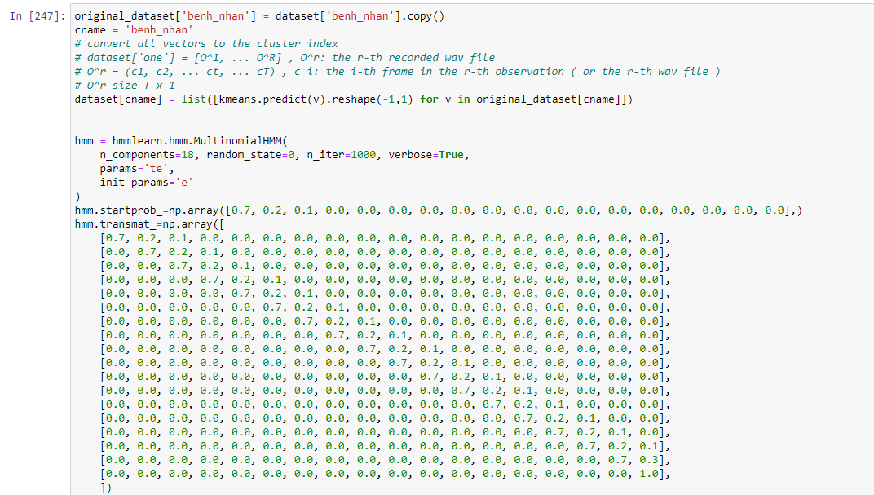

Khởi tạo hmm cho từ “bệnh nhân”

**Kết quả của tập test với độ chính xác là 82.4% :**

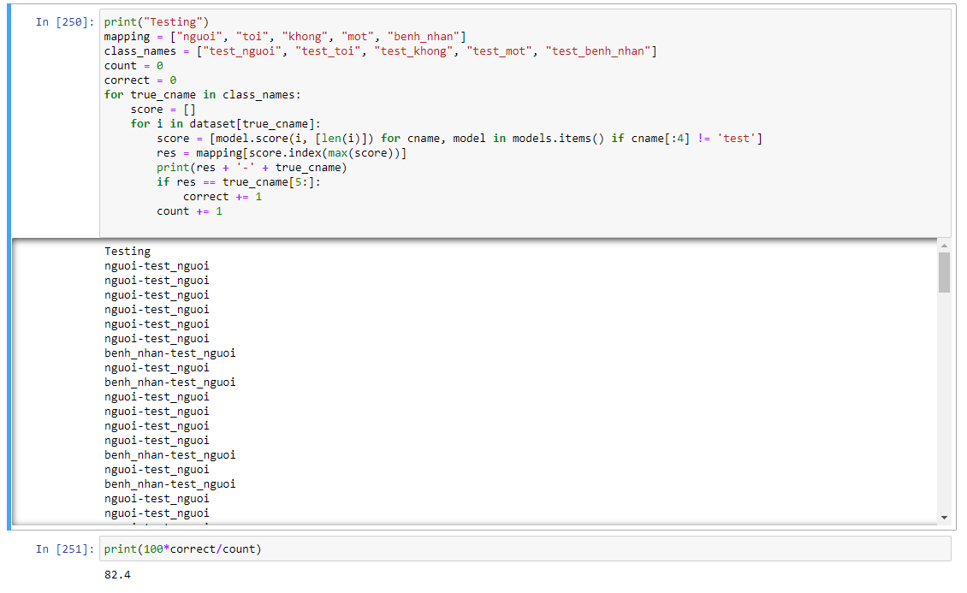

**Code và bộ tham số của mô hình:**

[**https://github.com/quanghuynguyen1902/voice/tree/master/baitaplon2**](https://github.com/quanghuynguyen1902/voice/tree/master/baitaplon2)